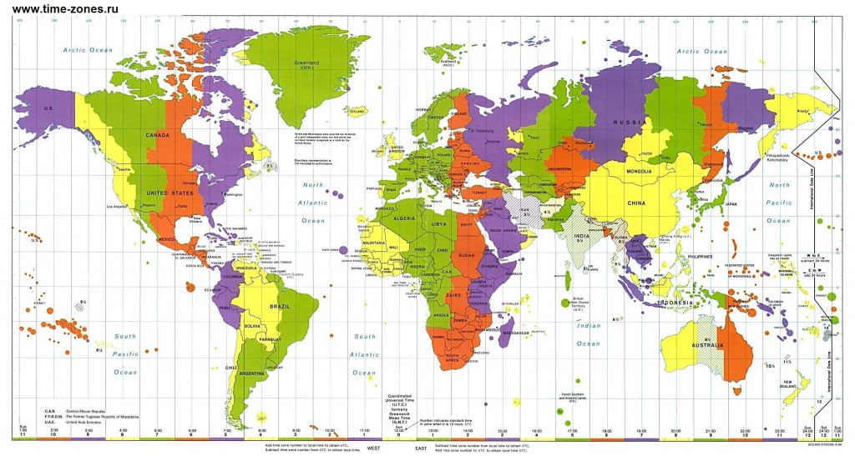
До кінця XIX століття в кожному місці на Землі був свій час, який визначався положенням Сонця. Однак, з появою телеграфу, залізної дороги, яка з’єднувала протилежні частини країн і навіть цілих континентів та подальшою глобалізацією почали виникати труднощі з визначенням точного часу.
Вперше поділити всю земну кулю на 24 однакові часові пояси, а за нульову лінію взяти нульовий меридіан, який проходить через містечко Гринвіч в Англії, запропонував канадський інженер-зв’язківець Сендфорд Флемінг.
Його ідея полягала в тому, щоб час усередині пояса був однаковим, а при переході в сусідні часові пояси стрілки годинника переводились на годину вперед, чи назад відповідно. Спершу ідею Флемінга прийняли в США, а в 1884 р. на міжнародній конференції у Вашингтоні 26 країн підписали угоду про часові пояси і поясний час.
На сьогодні у світі не 24 тимчасових зони, а як мінімум 39. Україна майже повністю знаходиться у другому часовому поясі, лише незначна частина Закарпаття належить першому, а майже вся Луганська область третьому часовому поясу.

Географічний меридіан — уявна лінія перерізу поверхні земної кулі площиною, проведеною через будь-яку точку земної поверхні і вісь обертання Землі. Кожен меридіан перетинається зі всіма іншими в двох точках на північному і південному полюсі.

